**Guía de Apoyo**

1) Explique con sus propias palabras y ejemplifique con un caso lo que entiende por:

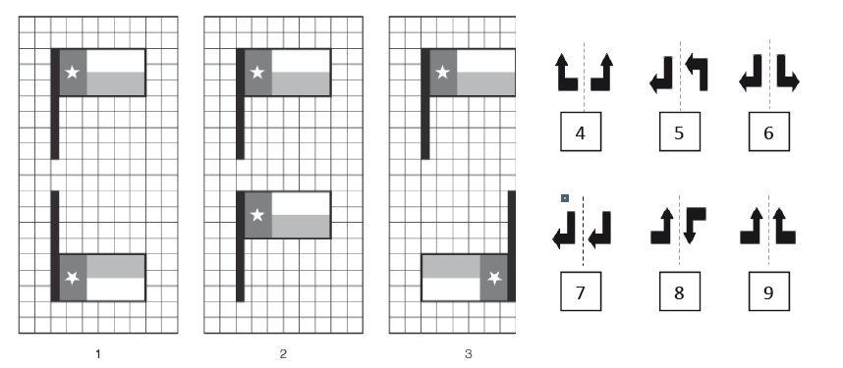a) Traslación  
b) Reflexión  
c) Rotación  
  
2) Identifique que transformación se utiliza en cada uno de los 9 casos.

3) ¿Cual es el eje de simetría de la siguiente imagen?

